|  |  |
| --- | --- |
|  | **Министерство науки и высшего образования Российской Федерации**  **Федеральное государственное бюджетное образовательное учреждение**  **высшего образования**  **«Московский государственный технический университет**  **им. Н.Э. Баумана**  **(национальный исследовательский университет)»**  **(МГТУ им. Н.Э. Баумана)** |

ФАКУЛЬТЕТ: **Информатика и системы управления**

КАФЕДРА: **Компьютерные системы и сети (ИУ6)**

НАПРАВЛЕНИЕ ПОДГОТОВКИ: **9.03.03 Прикладная информатика**

**Отчет**

**по лабораторной работе №7**

**Тема:** Исследование способов удаленного управления Windows и Linux

**Дисциплина:** Операционные системы

|  |  |  |  |  |
| --- | --- | --- | --- | --- |
| Студент | ИУ6-54Б |  |  | Д.О. Кошенков |
|  | (группа) |  | (Подпись, дата) | (И.О. Фамилия) |
|  |  |  |  |  |
| Преподаватель |  |  |  |  |
|  |  |  | (Подпись, дата) | (И.О. Фамилия) |

Москва, 2024

1. Имя компьютера на ОС Windows и его рабочая группа представлена на рисунке ниже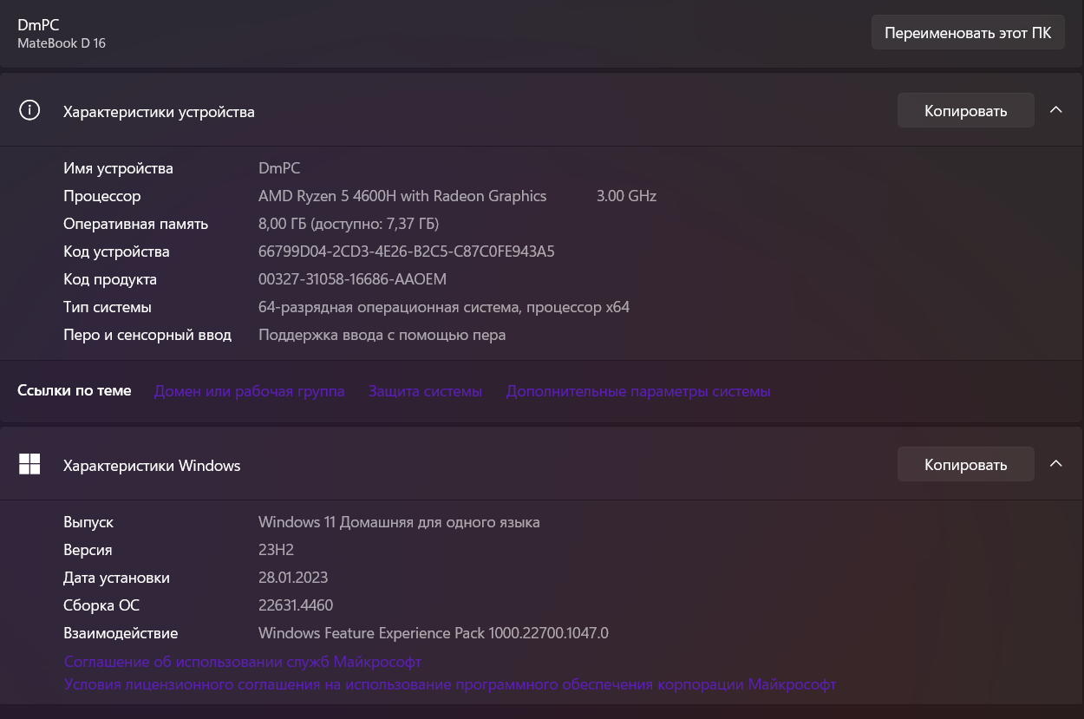

Для Windows Home Edition служба дистанционного управления рабочим столом отсутствует.

1. В linux открыл etc/openssh/ssh_config и с помощью редактора vi поставил там PermitRootLogin = yes, далее перезагрузил сервис командой service sshd restart
2. С помощью команды ssh root@localhost установил сетевое соединение со своей же виртуальной машиной. Потом командой apt-get install mc установил интерактивный файловый менеджер Midnight Commander и запустил его командой mc.   
   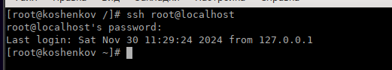
3. Сгенерировал открытый ключ и передал его на удаленный компьютер с помощью команды ssh-keygen

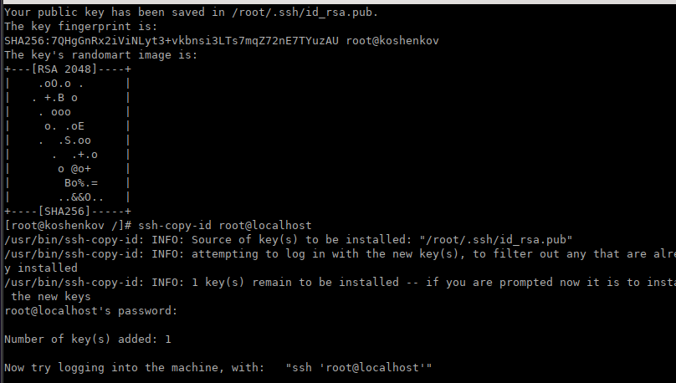

1. Скопировал файл по сети командой scp  
   
2. Установил пакет rsync и скопировал папку /root на удаленный компьютер

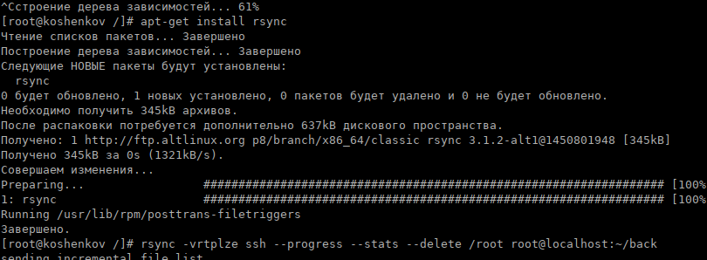

1. Проверил соединение между реальной машиной и виртуальной  
   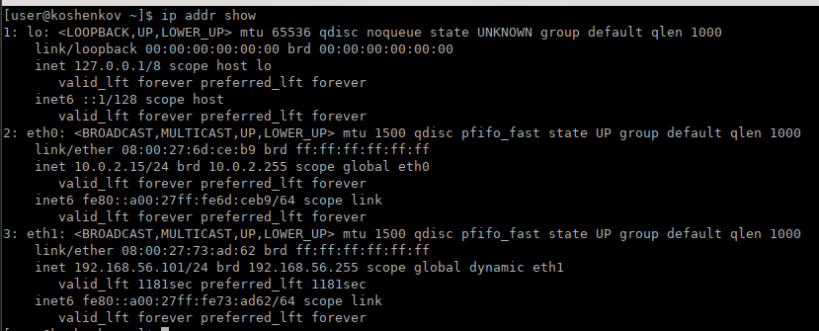

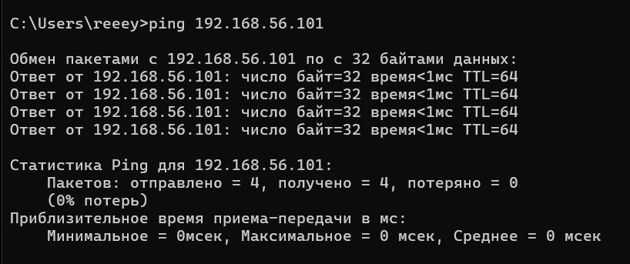

1. С помощью программы Putty и сгенерированного ssh ключа подлючился к Linux из Windows. Могу удаленно выполнять команды для Linux из консоли Putty в Windows  
   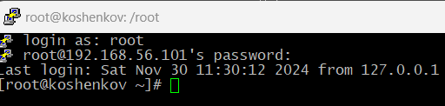
2. Далее установил программу WinSCP на Windows. Теперь могу копировать файлы на удаленный компьютер.  
   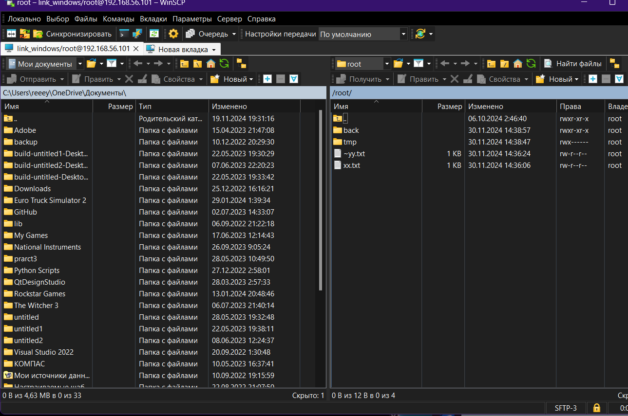
3. Установил сервис samba и создал общедоступный каталог /samba/public и прописсал его в конфиге samba.  
   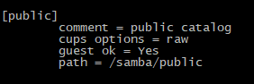
4. Не смог получить доступ к папке public, Windows это пока не разрешает

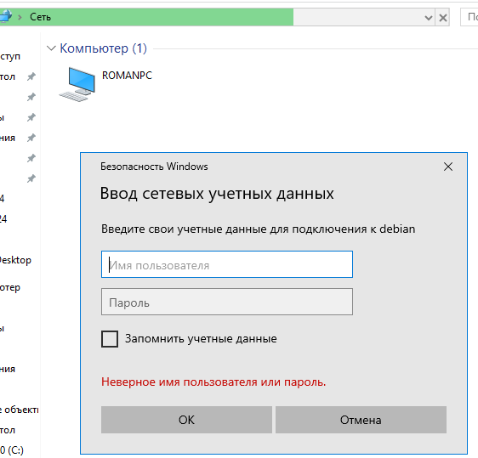

1. Настроил удаленный доступ к user1 в файле samba.conf, зарегистрировал пользователя user1 в samba командой smbpasswd user1 и зашел в его фc через сеть из Windows   
   